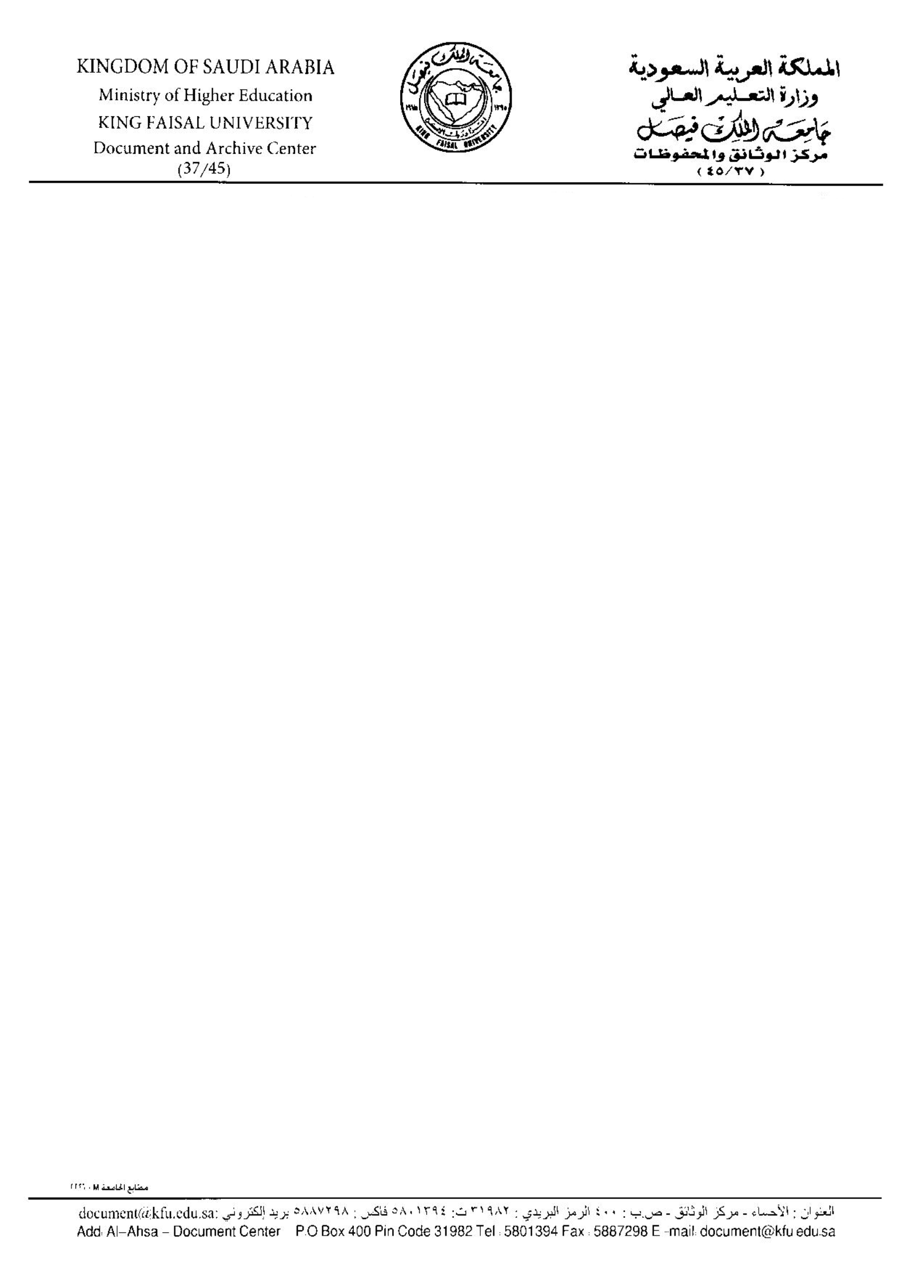


جدول بيان بالوثائق المعدة للإتلاف نموذج (8 )
بموجب محضر إتلاف رقم ................ 1
الوحدة:2 ......................... الرمز:3...........عدد الملفات المعدة للإتلاف:4........... التاريخ:5...../....../.....
اسم الموظف: 6............................................... تحويله هاتف :7..................التوقيع :8 ..................

م9 | اسم الوثيقة وموضوعها10 | رقم الوثيقة11 | تاريخ  الوثيقة12 | عدد  الأوراق13 | مدة الحفظ14 | بداية الحفظ15 | رقم الملف16 | رقم الصندوق17
المجموع :18
أعضاء لجنة الإتلاف 19
الاسم :........................... /........................../.............................../........................./..................

التوقيع :......................... /........................../.............................../........................./..................
استمارة تعبئة بيانات جدول بيان الوثائق المعدة للإتلاف
تمهيد :
قبل أن يتم تحويل الوثائق الأرشيفية لمركز الوثائق ، يكون من الضروري أن تفرز الوثائق لتحد\يد ما سيتم ترحيله لمركز الوثائق وما سيتم إتلافه حسب لوائح الحفظ المعتمدة ، ويحدد ذلك للوثائق المعدة للإتلاف في جدول خاص يسمى : جدول بيان بالوثائق المعدة للإتلاف .
- ويتعلق برقم محضر الإتلاف المعد للغرض
- الوحدة : تحدد الوحدة الإدارية المحولة للملفات ( عمادة / كلية / مركز / إدارة / قسم / شعبة / ...الخ.) .
- الرمز : تحدد الوحدة المحولة للملفات الرمز الخاص بها كما هو مخصص لها بدليل ترميز أجهزة الجامعة ، وذلك كمعرف لها .
- عدد الملفات المعدة للإتلاف : تحدد الوحدة بالجدول عدد الملفات المعدة للإتلاف
- التاريخ: يذكر التاريخ باليوم والشهر والسنة .
- اسم الموظف : يذكر اسم الموظف الذي تولى إعداد الجدول والتي من المفروض أن تعود الوثائق بالنظر إليه .
- تحويلة الهاتف : وهي الخاصة بالموظف الذي تنتسب إليه الملفات المحولة لإمكانية تواصل مركز الوثائق معه حول معالجة وثائقه .
- التوقيع : وهو المتعلق بالموظف كشاهد على البيانات حول جدول الملفات المعد من طرفه .
- الرقم التسلسلي : وهو الرقم الذي يحدد عدد الملفات.
10- اسم الوثيقة وموضوعها : ويقصد ما يتضمنه الملف من وثائق . ومن الضروري أن تكون الوثائق متجانسة وليست مختلطة ، كأن تكون مثلا بريد صادر فقط ، أو بريد وارد فقط ، أو ملفات شراءات ، أو ملفات موظفين . والغاية من تجانس الوثائق في الملف الواحد هو سهولة التثبت فيها .
- الرقم التسلسلي للوثائق : يجب أن يتضمن الملف معاملات متجانسة ومسجلة بأرقام متسلسلة . مثلا كأن يتضمن الملف خمسين معاملة من وثائق البريد الصادر والمسجلة بالدفتر كترقيم معرف لها .
- التاريخ: وهو تاريخ الوثائق . فقد يتضمن الملف وثائق تعود إلى سنتين متتاليتين .
- عدد الوراق : المتضمنة للملف المعد للإتلاف
- مدة الحفظ للملف حسب لوائح الحفظ
- بداية حفظ الملف حسب لوائح الحفظ
- رقم الملف حسب التسلسل للملفات خلال العمل بها
- رقم الصندوق حيث تجمع الملفات أحيانا في صندوق كبير لإعدادها للإتلاف
- مجموع الملفات و الوثائق المعدة للإتلاف
- أسماء وتوقيع أعضاء لجنة الإتلاف

